Kennel Gravkjaers vandrepræmie Forår

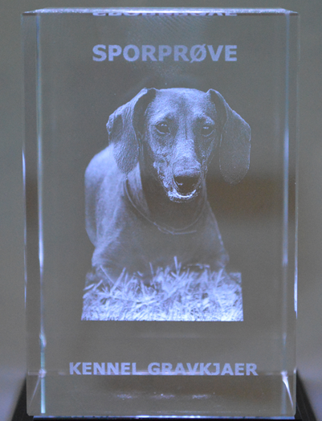
Vandrepræmien er skænket af Kennel Gravkjaer v/Tove Baukjaer, og udsættes på DGK Vestsjællands vildtsporprøve om foråret og tildeles

Prøvens bedste hund med 1. præmie på 20 timer/600 meter.

Ved pointlighed mellem flere hunde, uddeles vandrepræmien til den hund, der har flest point i sikkerhed og skulle der ligeledes være pointlighed i denne disciplin, uddeles den til den yngste hund. Vandrepræmien vandrer i op til 10 år. Vandrepræmien er vundet til ejendom, så snart samme ejer har vundet den 3 gange. Er vandrepræmien ikke vundet til ejendom efter 10 år, uddeles den til ejendom til den ejer, hvis hund har opnået flest point på vildtsporprøven. Er der stadig pointlighed, tilfalder vandrepræmien yngste hund (alder på prøvedagen).

Vindere:

Dato | Hundens reg. nr. | Hund | Point | Ejer
24/3-12 | DK07961/2010 | Gravkjaer Aladdin | Total 52 | Pia Nielsen
27/4-13 | DK20256/2005 | Hørkjær’s Lord Nelson | Total 57 | Helle Kjær Sørensen
29/3-14 | DK12823/2012 | Gribsholt’s Havanna | Total 61 | Anne Leopold
28/3-15 | DK02771/2014 | Berknovs Gaia | Total 72 | Ann Laura Luunbjerg
26/3-16 | DK16138/2013 | Nimbus vom Wilden Jäger | Total 69 | Claus Larsen
24/3-18 | DK02450/2017 | Perle | Total 48 | Michael Laursen
30/3-19 | DK12573/2019 | Lobbengaardens Humorist | Total 54 | Helle Kjær Sørensen

